Муниципальное бюджетное дошкольное образовательное учреждение
детский сад №10 «Солнышко»
г. Кашин.

Конспект сюжетно-ролевой игры:
«Салон сотовой связи»

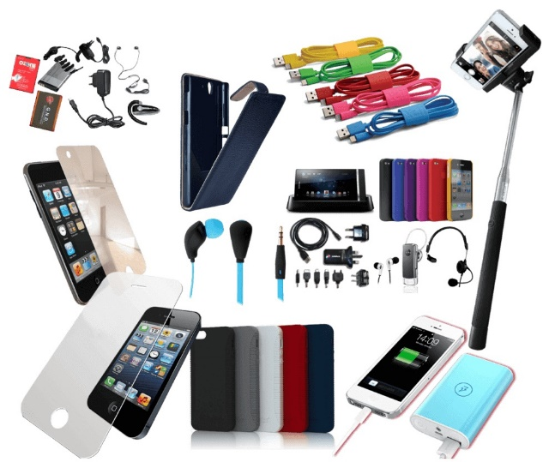

Воспитатель:
Волкова Д.С.

2023г.

Цель: Уточнение и расширение представлений детей о способах связи в современных условиях. Формирование представлений детей о работе салона сотовой связи через сюжетно-ролевую игру.

Задачи:

1. Образовательные:
- Расширять представления детей о способах связи в современных условиях жизни.
-Формировать знания детей о профессиях работников салонов сотовой связи (менеджер по продажам, продавец – консультант, оператор сотовой связи, мастер по ремонту сотовых телефонов, директор салона, клиент);
- Продолжать формировать у детей умение действовать в соответствии с ролью;
- Совершенствовать умение вести ролевой диалог в соответствии с игровым замыслом;
- Формировать умение определять тему игры, распределять роли, подготавливать необходимые условия, подбирать атрибуты, договариваться о последовательности совместных действий.

2. Развивающие:
- Обогащать словарный запас: тарифный план, буклет, модем, роутер, терминал.
-Активизировать словарь детей: салон, сотовая связь, аксессуары, SIM-карта, оператор, менеджер.
- Развивать диалогическую речь;
- Развивать память, внимание, любознательность.

3. Воспитательные:
- Воспитывать коммуникативные качества, умение учитывать желания
товарищей.
- Воспитывать дружеские, добрые взаимоотношения детей в процессе игры;
- Воспитывать уважительное отношение к труду взрослых.

Планируемый результат:

У детей сформируется представление о «Салоне сотовой связи»

Варианты ролей и их описание:

- Клиент - обращается в салон связи для покупки телефона и других видов услуг.

- Менеджер - закупает необходимое оборудование; контролирует работу подчиненных, решает спорные вопросы;

- Кассир – работает за кассой, принимает платежи за услуги связи, за товары, купленные в салоне.

- Продавец-консультант - консультирует покупателей, рассказывает о товарах, дает советы.

- Мастер по ремонту сотовых телефонов - устраняет неисправности телефонов.

- Оператор сотовой связи – подключает мобильные телефоны на нужный тариф.
Материалы и оборудование:

Телефоны(сенсорные- 2шт, кнопочные- 9шт, рабочий- 1шт), ноутбук- 1шт, рекламные карточки- 18шт, буклеты(мегафон- 5шт, теле 2- 13шт), игрушечные инструменты для ремонта телефона (пинцет, отвёртка, увеличительное стекло), терминал - 1шт, SIM-карты(теле 2- 5шт, мегафон- 4шт, мтс- 1шт, йота-1шт, билайн- 2шт) , карты терминала- 9шт, деньги, кошелёк, планшеты- 2шт, ручка- 1шт, бланки, модем- 2шт, роутер- 1шт, чехлы для телефонов- 4шт.

Подготовительная работа
- Беседа о профессиях: «Менеджер», «Кассир», «Продавец- консультант», «Мастер по ремонту», «Оператор сотовой связи».
- Дидактические игра: «Телефонный разговор», «Что кому нужно?»
- Рассматривание иллюстраций по теме игры.
- Рассказывание из собственного опыта детей и педагога.
- Чтение худ. произведений: К.И. Чуковский «Телефон», Н. Носов «Телефон».
- Работа с родителями: информационный листок для родителей о занятиях на тему: «Открытие салона сотовой связи»
- Просмотр познавательно- образовательного мультфильма «фиксики-сотовый телефон».
Примерный ход игры:
- прием на работу
- рабочий день салона сотовой связи
- общение с оператором(выбор и покупка SIM-карты)
- обращение в ремонт

Прием на работу
Ребёнок: Здравствуйте, я хочу устроиться на работу в ваш салон.
Директор: Здравствуйте, присаживайтесь, кем вы хотите устроиться на работу?
Ребёнок: Продавцом (менеджером по продажам, мастером по ремонту телефонов, оператором, кассиром, охранником).
Директор: Хорошо у нас следующие условия:
- график работы с 9.00 до 18.00 вечера, выходной – суббота, воскресенье;
- зарплата 30 рублей в месяц.
Вас устраивает?
Ребёнок: Да (нет).
Директор: Вы приняты, подпишите заявление.
Ребёнок: Подписывает заявление.
Директор: Проходите на свое рабочее место. Получите бейдж.
Рабочий день салона сотовой связи
Продавец: Здравствуйте. Мы рады приветствовать Вас в нашем салоне сотовой связи. У нас большой выбор телефонов, планшетов, а также различных аксессуаров к ним. Что вас интересует?
Клиент: Я хочу сделать подарок на день рождение своей сестре. Какие модели вы ей можете предложить?
Продавец: Вот современный, недорогой телефон с фотоаппаратом.
Цвет белый и черный. Есть телефон по дороже, красного цвета. У него большой экран, много памяти.
Клиент: А есть что- то другое?
Продавец: Конечно. Посмотрите эту модель. Он белого цвета с узором, тонкий, с большим экраном и с интернетом.
Клиент: Хорошо. Сколько стоит этот телефон?
Продавец: 5 рублей.
Клиент: Меня устраивает цена. Я беру. Оформляйте покупку.
Продавец: Выбирайте чехол, он идёт в подарок, и проходите на кассу.
Кассир: Это гарантийный талон. Если телефон быстро поломается, то мы его бесплатно отремонтируем. (оформляет покупку)
Кассир: Спасибо за покупку. Приходите еще. До свидания.
Клиент: Спасибо! До свидания.
Выбор оператора и тарифного плана.
Клиент: Здравствуйте. Помогите мне выбрать SIM-карту и тарифный план. Я купил телефон.
Оператор: Мы предлагаем различные SIM-карты: МТС, Мегафон, Билайн, Йота.
Клиент: Хочу самую выгодную.
Оператор: Тогда вам подойдет Мегафон (звонки и смс безлимитные).
Клиент: Хорошо. Меня устраивает. Оформляйте! (расплачивается).
Оператор: (выдает SIM-карту и буклет с тарифным планом). Всего хорошего, приходите еще.
Клиент: Спасибо!
Ремонт сотового телефона
Клиент: Здравствуйте, у меня сломался телефон.
Мастер: Что с ним случилось?
Клиент: Не знаю, не показывает экран.
Мастер: Вы его не роняли? Не попадал под воду?
Клиент: Нет . Ничего такого не было. (было, упал в воду)
Мастер: Как долго пользуетесь телефоном?
Клиент: Купил недавно. У него гарантия.
Мастер: Хорошо, я посмотрю, приходите завтра.
Вот вам талон - что вы отдали на ремонт ваш телефон.
Клиент: Спасибо. До свидания.
На следующий день.
Клиент: Здравствуйте, я вчера оставил телефон на ремонт. Вот талон.
Мастер: Проверяет талон. Я посмотрел. Поломка – заводской брак.
Подойдите с ним к администратору салона.
Клиент: Спасибо. До свидания. (Клиент идет к администратору.)
Клиент: Я приобрел в Вашем салоне телефон, через месяц он сломался. Я обратился в ремонт и мне сказали что это заводской брак.
Администратор: Читает заключение. Хорошо. Мы обязаны, поменять телефон на новый или отдать деньги.
Клиент: Я хочу новый телефон.
Администратор: Зовет продавца. Обслужите, пожалуйста, клиента.

